优浪会议笔录助手采集器使用说明

|  |  |  |
| --- | --- | --- |
| 编制 | 版本 | 日期 |
| 研发部二组 | 服务版V1.07 | 2018-10-30 |
| 研发部二组 | 服务版V1.08 | 2019-2-12 |

## 一、概述

优浪会议笔录助手是为了实现在会议进行过程中，能够实时将与会人员的发言转写为文字，并且可以将会议中的语音和文字保存，支持会中和会后进行内容编辑；为提高用户会议的工作效率和记录整理提供帮助。

会议助手分为服务器端和采集器客户端；

服务器端采用linux系统，负责进行语音文字转写、数据库操作、web界面服务；

采集器客户端采用windows系统，负责采集语音，并通过网络将语音数据传送到服务器端。

## 二、采集器安装

采集器客户端需运行在Windows7及以上版本的操作系统中，运行安装程序“优浪会议采集器安装.exe”，如果安装有老版本的采集器程序，请先将老版本程序关闭，安装程序会自动进行更新。

运行安装程序后，

1）选择安装目录：

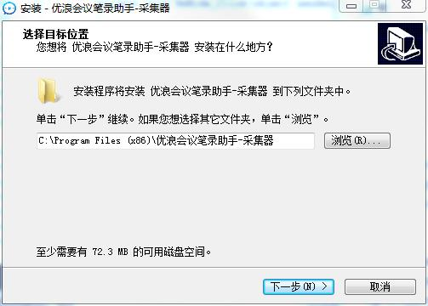

2）选择开始菜单中的快捷名称：

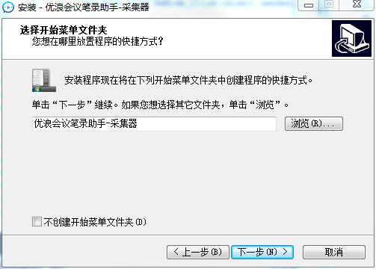

3）选择是否创建运行栏快捷方式

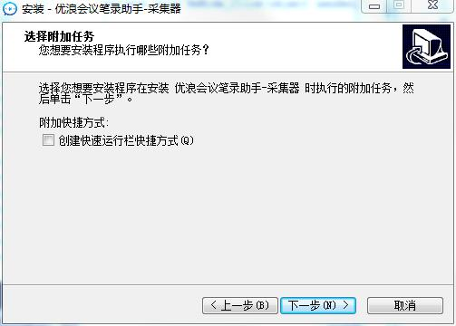

4）点击“安装”按键，开始安装

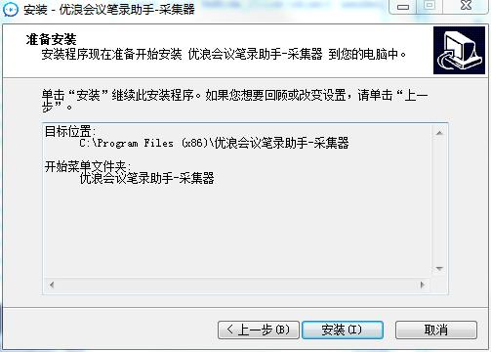

安装完成后，可以开始运行采集器程序。

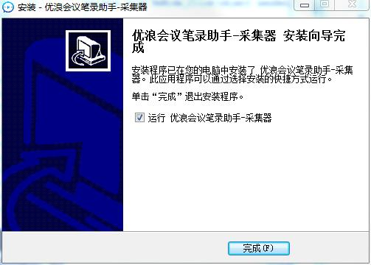

## 三、采集器运行

1、采集器安装成功后，在开始菜单栏选择“优浪会议笔录助手-采集器”目录中“优浪会议笔录助手-采集器”快捷图标运行程序；如果运行时提示系统组件版本过低，则运行“.NET Framework 4.5.2”，安装.NET组件升级

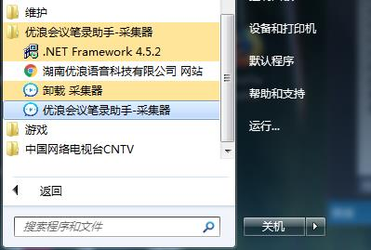

2、采集器启动成功后，会在快捷通知栏显示下图的图标：

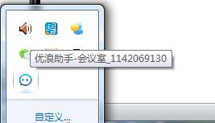

3、鼠标右键点击采集器图标，显示操作菜单：

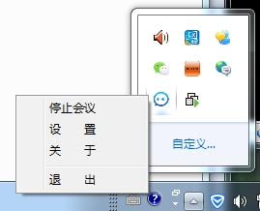

4、点击**“设置”**选择，设置采集器通信参数、麦克风参数：

1. 初始“会议室地址”是由系统自动生成，为避免多个采集器的“会议室地址”出现重复，初始“会议室地址”是随机产生，用户可以根据需要进行修改；
2. 转写服务器地址、端口与命令服务器地址、端口需根据服务器安装情况进行填写；具体参数请咨询我公司技术支持人员；
3. “开机启动”选项，设置采集器是否在系统机器启动时自动启动；
4. “静音过滤”选项，用于将无人说话时的语音过滤掉、不进行录音，可以节省服务器硬盘保存空间，并提高回听效率；
5. “麦克风抗干扰”选项，用于多麦克风同时使用时，对同时收到的语音进行辨别，只保留说话人最近的麦克风收到的语音，防止出现干扰语音的转写情况；

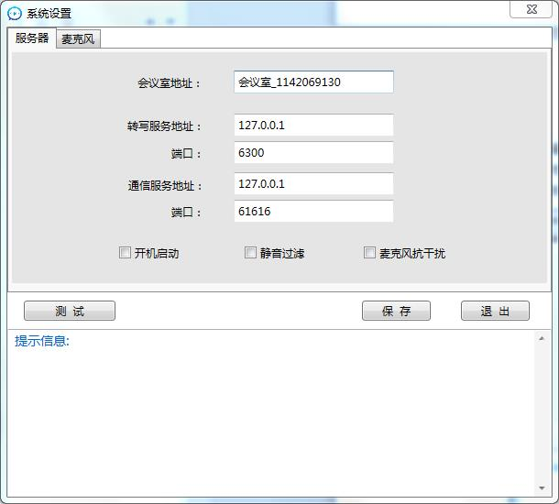

5、麦克风选项根据声卡的实际使用情况进行填写：

1）麦克风选项可以支持：单声道、双声道、Umix1008声卡、双向线性麦克风阵列；

2）如不对麦克风进行设置，则按照Umix1008声卡、双向线性麦克风阵列、单声道缺省麦克风的顺序进行检测，当检测到可使用的麦克风时，则自动选择该麦克风进行会议收音；

3）麦克风选项可以选择操作系统当前可使用的声卡驱动；具体参数请咨询我公司技术支持人员；

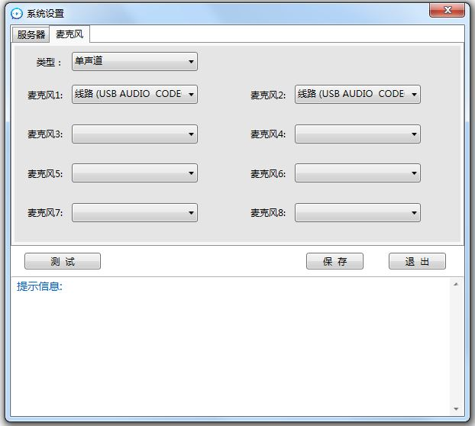

6、设置完成后，点击“保存”按键，将所选参数进行保存，并重新连接服务器；

7、点击“测试”按键，可以对参数进行测试，如果在“提示信息”栏中全部显示’正常’提示，则参数正确有效；然后对麦克风讲话，如果有正确的转写结果显示，则表示系统正常，可以开始会议；点击“结束”按键完成测试。

8、在采集器进行会议服务过程中，如果有需要，可以选择菜单中的**“停止会议”**选项手动关闭当前会议。

9、点击**“关于”**选项查看优浪公司信息及采集器当前版本：

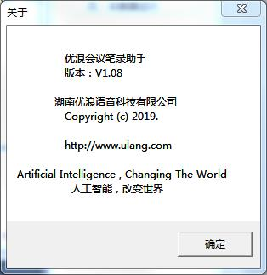

10、点击**“退出”**选项退出采集器程序。